

Estudio espacio-temporal de la calidad del aire en la ciudad de Madrid y búsqueda de modelos de predicción

**Sergio Romero Córdoba**

Máster Universitario de Ciencia de Datos

Área 1

**Consultora: Anna Muñoz Bollas**

**Profesor responsable de la asignatura: Albert Solé Ribalta**

12 de marzo de 2022

Esta obra está sujeta a una licencia de Reconocimiento-NoComercial-SinObraDerivada [3.0 España de Creative Commons](http://creativecommons.org/licenses/by-nc-nd/3.0/es/)



**FICHA DEL TRABAJO FINAL**

|  |  |
| --- | --- |
| **Título del trabajo:** | *Estudio temporal de la calidad del aire en la ciudad de Madrid* |
| **Nombre del autor:** | *Sergio Romero Córdoba* |
| **Nombre del consultor/a:** | *Anna Muñoz Bollas* |
| **Nombre del PRA:** | *Albert Solé Ribalta* |
| **Fecha de entrega (mm/aaaa):** | 02/2022 |
| **Titulación::** | *Máster Universitario de Ciencia de Datos* |
| **Área del Trabajo Final:** | *Área 1* |
| **Idioma del trabajo:** | *Español* |
| **Palabras clave** | *Calidad del aire, Madrid, SIG* |
| **Resumen del Trabajo (máximo 250 palabras):** *Con la finalidad, contexto de aplicación, metodología, resultados i conclusiones del trabajo.* | |
| La contaminación del aire que respiramos supone un riesgo para la salud humana y para el medio ambiente. Según la Organización Mundial de la Salud, el 99% de la población mundial vive en lugares donde no se respetan sus directrices sobre calidad del aire. Madrid no es una excepción. Es una gran ciudad que soporta un intenso tráfico y con un gran número de hogares cuyo consumo de energía para calefacción, cocinar o iluminación supone una importante fuente de emisión de agentes contaminantes.  En los últimos años se ha tomado más conciencia del problema que esto supone y se han implantado algunas medidas como el aumento de la red de vías ciclistas o la implantación de una Zona de Bajas Emisiones en el centro de la ciudad. Sin embargo, los episodios de alta contaminación siguen siendo habituales.  El portal de datos abiertos del Ayuntamiento de Madrid proporciona datos sobre las mediciones de los agentes contaminantes más importantes desde el año 2001 tomados por las distintas estaciones de control distribuidas por la ciudad. Con estos datos, el siguiente trabajo pretende analizar la evolución de la calidad del aire en la ciudad y estudiar el impacto que determinadas medidas o episodios sucedidos durante estos años han podido tener. Para realizar este estudio se creará un Sistema de Información Geográfica que facilite la comprensión y el análisis de los datos. | |
| **Abstract (in English, 250 words or less):** | |
| Air pollution is a great risk for human health and the environment. According to the World Health Organization (WHO), 99% of the world population lives in places where the air quality guidelines levels are not met. Madrid is no exception. As a large city, it has heavy road traffic and a big number of inhabitants whose household energy consumption for heating, cooking and lighting is an important source of pollution.  During the last years, people are more aware of this problem and competent institutions have implemented some measures like the creation of increasing the number of bike lanes or the creation of a Low Emission Zone in the center of the city. Nevertheless, atmospheric pollution episodes are still usual.  The City of Madrid open data portal provides information of the measurements of the main pollutants since 2001 taken by control stations distributed along the city. With this data, this work will try to analyze the evolution of air quality in the city and study the impact of certain measures and episodes that may have happened in the last years. To carry out this task, a Geographical Information System will be created to help in the comprehension and analysis of the data. | |

**Índice**

**1. Introducción** 1

**1.1 Contexto y justificación del Trabajo** 1

1.1.1 Entendiendo el problema. ¿Qué es la contaminación atmosférica? 1

1.1.2 Principales actividades contaminantes 3

1.1.3 Principales agentes contaminantes 4

1.1.4 Recomendaciones de la OMS e Índice de Calidad del Aire (ICA) 6

1.1.5 Protocolos alta contaminación de Madrid 8

**1.2 Motivación** 10

**1.3 Objetivos del Trabajo** 11

1.3.1 Hipótesis (Objetivo principal) 12

1.3.2 Objetivos parciales (Preguntas de investigación) 12

**1.4 Enfoque y método seguido** 13

**1.5 Planificación del Trabajo** 14

**1.6 Breve sumario de productos obtenidos** 16

**1.7 Breve descripción de los otros capítulos de la memoria** 16

**2. Estado del arte** 17

**2.1 Impacto de la calidad del aire en la salud** 17

**2.2 Sistemas de Información geográfica para la visualización de la calidad del aire** 19

**2.3 Modelos de calidad de aire usando técnicas de aprendizaje automático** 21

**2.4 Decisiones tecnológicas** 24

**2. Resto de capítulos** 25

**3. Conclusiones** 26

**4. Glosario** 27

**5. Bibliografía** 28

6. Anexos 31

**Lista de figuras**

Figura 1. Contaminación: De emisiones a exposición 2

Figura 2. Fuentes de contaminación atmosférica en Europa 3

Figura 3. Protocolo por alta contaminación 9

Figura 4. Contaminación en Madrid 10

Figura 5. Madrid sin contaminación 11

Figura 6. Metodología SIG 14

Figura 7. Diagrama de Gantt 16

Figura 8. Principales fuentes de contaminación atmosférica y problemas potenciales en la salud humana 18

Figura 9. European Air Quality Index Viewer 20

Figura 10. Emisiones de NOx en la ciudad de Barcelona 21

Figura 11. Número de estudios basados en diferentes algoritmos de aprendizaje automático 22

Figura 12. Modelización calidad del aire 24

**Lista de tablas**

Tabla 1. Resumen de valores recomendados a largo y corto plazo y límites intermedios 6

Tabla 2. Índice de Calidad del Aire de AEMA 7

# **1. Introducción**

## **1.1 Contexto y justificación del Trabajo**

La calidad del aire que respiramos en nuestro día a día tiene un impacto fundamental en nuestra salud y en la del medio ambiente. Según estimaciones de 2016 de la Organización Mundial de la Salud (OMS), la contaminación atmosférica provoca cada año 4,2 millones de muertes prematuras en el mundo [1].

La contaminación atmosférica no es un fenómeno nuevo, pero su impacto se disparó a partir de la Revolución Industrial. Aunque hay algunos procesos naturales que generan emisiones gaseosas contaminantes de la atmósfera, la actividad humana es en gran medida la principal causante del problema. En las últimas décadas en los países desarrollados se ha avanzado en una legislación que permita controlarla y reducirla, pero, lo cierto es que se siguen observando episodios de alta contaminación de forma constante cada año.

El problema afecta tanto a áreas rurales como a núcleos urbanos. Pese a no ser exclusivo de las grandes ciudades, las características de éstas, con un gran número de habitantes y un intenso tráfico que las recorre, hacen que sea una de las principales preocupaciones de sus ciudadanos.

El siguiente trabajo se centra en la ciudad de Madrid y pretende realizar un análisis de la calidad del aire en esta ciudad en los últimos años. El Ayuntamiento de esta ciudad ha llevado a cabo actividades de control y vigilancia de la calidad del aire desde el año 1968 aunque es a partir del año 1998 cuando se crea un Sistema Integral de Vigilancia, Predicción e Información [2]. Este Sistema Integral cuenta con 2 unidades móviles, 24 estaciones fijas de vigilancia de la calidad del aire, 83 sensores y equipos meteorológicos y 95 analizadores de gases y partículas. La ciudad cuenta con protocolos de actuación para episodios de contaminación [3] y desde noviembre de 2018 tiene una Zona de Bajas Emisiones (ZBE) con una extensión de 472 hectáreas en donde la circulación de tráfico está restringida. Sin embargo, estos esfuerzos son insuficientes. La última memoria disponible de calidad del aire de Madrid, correspondiente al año 2020 [4] indica que, pese a la mejoría sustancial respecto a años anteriores, los niveles límite y objetivo establecidos para el Dióxido de Nitrógeno (NO2) y el Ozono (O3), se han continuado excediendo. Esta mejoría además tuvo mucho que ver con la situación de pandemia de la COVID-19 que limitó la movilidad y las actividades en la ciudad desde 15 de marzo hasta el 21 de junio.

### 1.1.1 Entendiendo el problema. ¿Qué es la contaminación atmosférica?

La contaminación atmosférica es la presencia que existe en el aire de pequeñas partículas o productos secundarios gaseosos que pueden implicar riesgo, daño o molestia para las personas, plantas y animales que se encuentran expuestas a dicho ambiente [5].

El primer paso en este proceso de contaminación es la emisión de gases contaminantes a la atmósfera [6]. Estas emisiones proceden de dos tipos de fuentes:

* Fuentes difusas. Son aquellas que no tienen ningún foco ni localización geográfica concreta. Ejemplos de estas fuentes serían el transporte o la agricultura.
* Fuentes fijas. Se encuentran bien localizadas y es fácil medir sus niveles de emisión. Una fábrica o una central eléctrica serían fuentes de este tipo.

Las emisiones liberadas en una localización específica pueden causar la contaminación del aire en dicha localización. Sin embargo, también es posible que estos contaminantes viajen grandes distancias, sean dispersados o transformados en otras especies químicas.

Finalmente, el depósito atmosférico es el proceso por el cual estos contaminantes son transportados hacia la superficie, provocando efectos nocivos en seres humanos, ecosistema y materiales. Existen dos modalidades de depósito:

* Depósito húmedo. Los contaminantes son transportados a la superficie a través de fenómenos meteorológicos como la lluvia, la nieve o la niebla.
* Depósito seco. La superficie captura directamente los contaminantes mediante impacto, sedimentación o difusión.

En la siguiente figura se muestra gráficamente el proceso completo de contaminación.

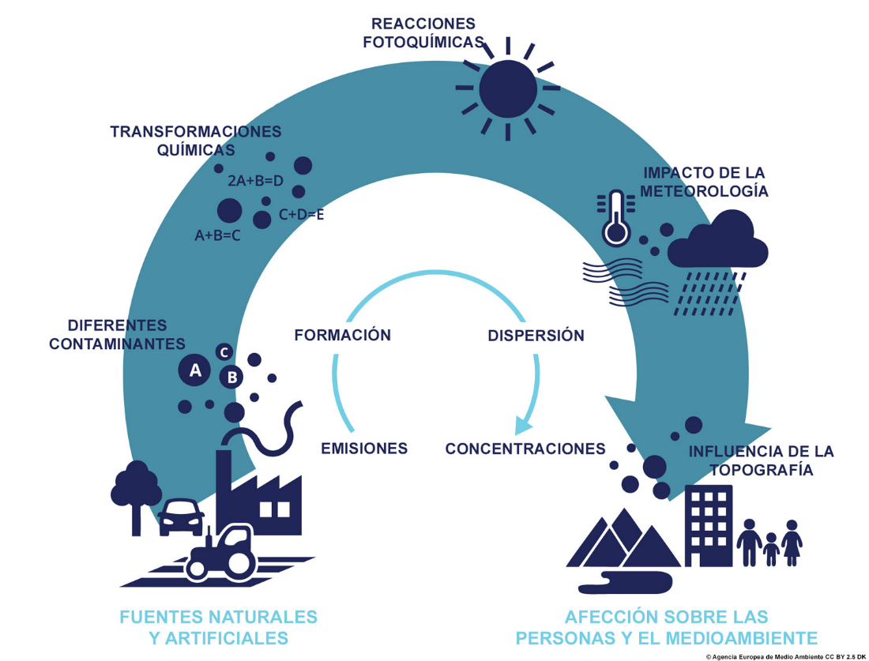

Figura 1. Contaminación: De emisiones a exposición

**Fuente**: Agencia Europea de Medio Ambiente

### 1.1.2 Principales actividades contaminantes

La Agencia Europea del Medio Ambiente señala [7] que Las partículas contaminantes (PC), el dióxido de nitrógeno (NO2) y el ozono troposférico (O3) son los contaminantes que provocan mayores daños a la salud humana y el medio ambiente en Europa y que las principales fuentes de estos contaminantes, como muestra la figura 2, son el transporte por carretera, las calefacciones domésticas, la agricultura y la industria.

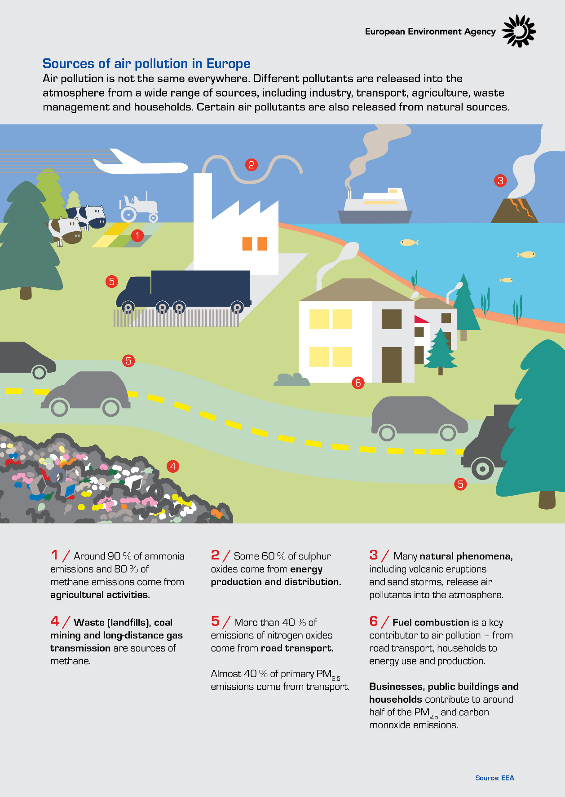

Figura 2. Fuentes de contaminación atmosférica en Europa

**Fuente.** Agencia Europea de Medio Ambiente

1. **Agricultura.**

Las prácticas agrícolas no sostenibles son un problema para la pérdida de biodiversidad y la degradación del ecosistema.

Más del 90% de las emisiones de amoniaco de Europa, cerca del 80% de las emisiones de metano y cerca del 20% de las emisiones de compuestos orgánicos volátiles distintos de metano (COVDM), como benceno y etanol, provienen de actividades agrícolas.

1. **Industria.**

La producción y distribución de energía son la principal fuente de emisiones de óxidos de azufre (SOx) y una de las principales de óxidos de nitrógeno (NOx). Alrededor del 60% de las emisiones de óxidos de azufre provienen de la producción de energía eléctrica.

1. **Fuentes naturales.**

Los fenómenos naturales también contribuyen a la contaminación atmosférica. Entre ellos están las emisiones volcánicas y marinas, tormentas de arena, incendios forestales o la actividad de los seres vivos (como por ejemplo la digestión de los rumiantes).

1. **Tratamiento de residuos.**

Una mala gestión de los residuos que producimos puede contribuir a la contaminación del aire. Estos residuos son una importante fuente de metano.

1. **Transporte por carretera.**

El transporte por carretera es responsable de alrededor del 45% de las emisiones de óxidos de nitrógeno (NOx) y es una importante fuente de emisión de otros contaminantes fundamentales.

Además, es la fuente de ruido ambiental más habitual que afecta a más de 100 millones de personas en Europa.

1. **Calefacción.**

La calefacción, ya sea en hogares, negocios o edificios públicos, es una importante fuente de contaminación. Es responsables del 53 % de emisiones de partículas finas (PM2.5) y contribuye fundamentalmente en las emisiones de monóxido de carbono (CO)

### 1.1.3 Principales agentes contaminantes

A continuación, se describen los contaminantes con mayor presencia en la atmósfera.

**Material particulado (PM)**

Son sustancias en estado sólido o líquido que se encuentran en suspensión en la atmósfera o que se depositan de forma muy lenta en la superficie. Son un conjunto de contaminantes muy variados con características físicas y químicas muy diversas. Las fuentes de emisión son también múltiples, siendo de hecho un agente contaminante que se puede considerar tanto primario (se emiten directamente a la atmósfera) como secundario (se genera a partir de reacciones químicas en la atmósfera).

En general se suelen clasificar en función de su diámetro en material particulado fino y grueso.

**El material particulado fino (PM2.5)** es aquel cuyo diámetro es inferior a 2,5 μm. Estas partículas son las más nocivas para la salud humana ya que son capaces de atravesar la barrera pulmonar y entrar en el sistema sanguíneo. Pueden producir enfermedades cardiovasculares y respiratorias, así como cáncer de pulmón.

Debido a su reducido tamaño pueden permanecer en la atmósfera suspendidas durante mucho tiempo y pueden viajar transportadas grandes distancias, hasta miles de kilómetros de su origen.

**El material particulado grueso (PM10)** son las partículas con diámetro inferior a 10μm. La mayoría de estas partículas se originan por erosión de la superficie terrestre o forman parte de las emisiones marinas.

**Ozono (O3)**

La troposfera es la capa más baja de la atmósfera. El ozono presente en esta capa supone un riesgo para la salud pudiendo causar problemas respiratorios, provocar asma, reducir la función pulmonar y dar lugar a enfermedades pulmonares. Es un contaminante secundario, es decir, generado por reacciones químicas a partir de otros contaminantes.

El exceso de ozono en la troposfera puede conllevar problemas respiratorios, asma, reducción de la función pulmonar y dar lugar a enfermedades pulmonares.

**Dióxido de nitrógeno (NO2)**

El dióxido de nitrógeno es un contaminante primario que a su vez puede dar lugar a otros contaminantes secundarios como el ozono o el ácido nítrico. El transporte por carretera es responsable del 45% de los óxidos de nitrógeno, siendo otras fuentes de emisión la calefacción o la generación de electricidad.

Entre los efectos adversos para la salud se encuentran el aumento de los síntomas de bronquitis en niños asmáticos o la disminución del desarrollo de la función pulmonar.

**Dióxido de azufre (SO2)**

El dióxido de azufre es un gas de olor desagradable que se genera principalmente por la quema de combustibles fósiles con contenido de azufre que se usan para la generación de energía eléctrica, la calefacción doméstica y los vehículos a motor. Otras fuentes naturales de dióxido de azufre son las erupciones volcánicas y las emisiones procedentes de los océanos.

Puede afectar al sistema respiratorio y a las funciones pulmonares, así como causar irritación pulmonar.

Otros agentes contaminantes que se pueden encontrar en el aire son otros compuestos nitrogenados (NO, N2O y NH3), monóxido de carbono (CO), material particulado ultrafino (diámetro inferior a 1nm), metano (CH4), compuestos orgánicos volátiles como el benceno y compuestos orgánicos persistentes como las dioxinas.

### 1.1.4 Recomendaciones de la OMS e Índice de Calidad del Aire (ICA)

Las directrices de la OMS [1] sobre la calidad del aire ofrecen orientaciones a escala mundial sobre los umbrales y límites de los contaminantes atmosféricos clave que entrañan riesgos para la salud. El objetivo de las directrices es que todos los países alcancen los niveles de calidad del aire recomendados. Sin embargo, también proponen metas intermedias para aquellos países o regiones en los que estos objetivos son complicados de alcanzar a día de hoy. Estas metas intermedias sirven como objetivos más realistas que se pueden plantear para ir consiguiendo logros graduales que signifiquen un beneficio para la salud de sus ciudadanos.

Las directrices actuales corresponden al año 2021 y suponen una actualización de las anteriores del año 2005.

La siguiente table muestra los valores recomendados, así como los límites intermedios para los 5 contaminantes principales descritos en el punto anterior añadiendo además del Monóxido de Carbono (CO).

Tabla 1. Resumen de valores recomendados a largo y corto plazo y límites intermedios

|  |  |  |  |  |  |  |
| --- | --- | --- | --- | --- | --- | --- |
| Pollutant | Averaging time | Interim target | | | | AQG level |
| 1 | 2 | 3 | 4 |
| PM2.5 , µg/m3 | Annual | 35 | 25 | 15 | 10 | 5 |
| 24-houra | 75 | 50 | 37.5 | 25 | 15 |
| PM10, µg/m3 | Annual | 70 | 50 | 30 | 20 | 15 |
| 24-hour a | 150 | 100 | 75 | 50 | 45 |
| O3, µg/m3 | Peak seasonb | 100 | 70 | - | - | 60 |
| 8-hour | 160 | 120 | - | - | 100 |
| NO2, µg/m3 | Annual | 40 | 30 | 20 | - | 10 |
| 24-hour a | 120 | 50 | - | - | 25 |
| SO2, µg/m3 | 24-hour a | 125 | 50 | - | - | 40 |
| CO, mg/m3 | 24-hour a | 7 | - | - | - | 4 |

a 99th percentile (i.e. 3-4 exceedance days per year).

b Average of daily maximum 8-hour mean O3 concentration in the six consecutive months with the highest six-month running-average O3 concentration.

**Fuente.** Directrices de la OMS sobre la calidad del aire 2021.

Con motivo de esta revisión por parte de la OMS, la Comisión Europea lanzó una consulta pública [8] para recabar las opiniones de los ciudadanos y de las partes interesadas sobre la revisión de las Directivas sobre la calidad del aire ambiente (2008/50/CE y 2004/107/CE). La iniciativa tiene por objeto presentar una propuesta legislativa de revisión de estas Directivas cuyos principales elementos serían: 1) adaptar más las normas de calidad del aire de la UE a las recomendaciones de la Organización Mundial de la Salud (actualizadas en 2021); 2) seguir mejorando la seguridad jurídica y la aplicabilidad del marco legislativo, sobre todo las disposiciones sobre información pública, sanciones y acceso a vías de resarcimiento efectivas; y 3) reforzar el seguimiento, la modelización y la planificación de la calidad del aire.

Además de estos niveles de calidad, es común que los organismos competentes tengan un Índice de Calidad del Aire (ICA, también conocido como AQI por sus siglas en inglés). Este índice es un indicador que sirve para informar de la calidad del aire a la población de una manera clara y sencilla. Indica el grado de pureza o contaminación atmosférica del aire, y los efectos para la salud asociados [9]. Aunque existe un ICA específico en España establecido por el Ministerio para la Transición Ecológica y el Reto Demográfico, en este trabajo se va a utilizar en todos sus análisis y visualizaciones el ICA que establece la Agencia Europea de Medio Ambiente (AEMA). Los niveles establecidos se muestran en la siguiente tabla:

Tabla 2. Índice de Calidad del Aire de AEMA

|  |  |  |  |  |  |  |
| --- | --- | --- | --- | --- | --- | --- |
| **Pollutant** | **Index level** **(Based on pollutant concentrations in µg/m3)** | | | | | |
|  | **Good** | **Fair** | **Moderate** | **Poor** | **Very poor** | **Extremely poor** |
| Particles less than 2.5 µm (PM2.5) | 0-10 | 10-20 | 20-25 | 25-50 | 50-75 | 75-800 |
| Particles less than 10 µm (PM10) | 0-20 | 20-40 | 40-50 | 50-100 | 100-150 | 150-1200 |
| Nitrogen dioxide (NO2) | 0-40 | 40-90 | 90-120 | 120-230 | 230-340 | 340-1000 |
| Ozone (O3) | 0-50 | 50-100 | 100-130 | 130-240 | 240-380 | 380-800 |
| Sulphur dioxide (SO2) | 0-100 | 100-200 | 200-350 | 350-500 | 500-750 | 750-1250 |

**Fuente.** Agencia Europea de Medio Ambiente

### 1.1.5 Protocolos alta contaminación de Madrid

Actualmente existen dos protocolos de actuación por episodios de alta contaminación en Madrid dependiendo del contaminante que lo cause: dióxido de nitrógeno y ozono troposférico.

**Protocolo de actuación para episodios de contaminación por Dióxido de Nitrógeno [10]**

El actual protocolo entró en vigor el 10 de diciembre de 2018 y realiza una división de la ciudad en 5 zonas estableciendo 3 niveles de actuación en función de las concentraciones de dióxido de nitrógeno que se registren o se prevean registrar en las zonas que se han definido. Estos niveles son:

**PREAVISO**: cuando dos estaciones cualesquiera de una misma zona superan, simultáneamente, 180 µg/m3 durante dos horas consecutivas, o tres estaciones cualesquiera de la red de vigilancia superan, simultáneamente, 180 µg/m3 durante tres horas consecutivas.

**AVISO**: cuando dos estaciones cualesquiera de una misma zona superan, simultáneamente, 200 µg/m3 durante dos horas consecutivas, o tres estaciones cualesquiera de la red de vigilancia superan, simultáneamente, 200 µg/m3 durante tres horas consecutivas.

**ALERTA**: cuando tres estaciones cualesquiera de una misma zona (o dos si se trata de la zona 4) superan, simultáneamente, 400 µg/m3 durante tres horas consecutivas.

Hay 5 escenarios previstos que se activarán cuando se alcancen alguno de los niveles anteriormente citados:

**ESCENARIO 1**: 1 día con superación del nivel de preaviso.

**ESCENARIO 2**: 2 días consecutivos con superación del nivel de preaviso o 1 día con superación del nivel de aviso.

**ESCENARIO 3**: 3 días consecutivos con superación del nivel de preaviso o 2 días consecutivos con superación del nivel de aviso.

**ESCENARIO 4**: 4 días consecutivos con superación del nivel de aviso.

**ESCENARIO 5**: 1 día de nivel de alerta.

Las medidas se van acumulando en los distintos escenarios siendo el escenario 1 el menos restrictivo y el 5 el más restrictivo.

La contaminación por dióxido de nitrógeno en Madrid es debido sobre todo al tráfico, por lo que las medidas van encaminadas a reducir el número de vehículos a motor que circulan por la ciudad.

La figura 3 muestra el diagrama de actuación de este protocolo.

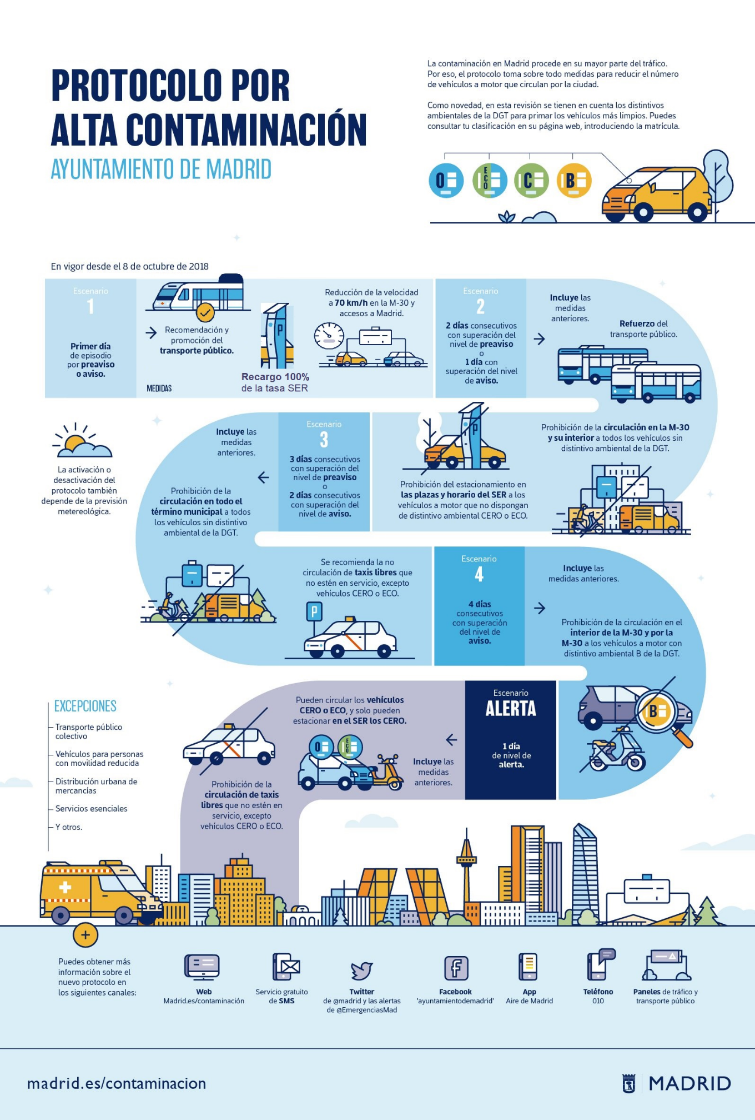

Figura 3. Protocolo por alta contaminación

**Fuente.** Ayuntamiento de Madrid

**Protocolo de actuación para episodios de contaminación por Ozono [11]**

Este protocolo, a diferencia del anterior, no define de forma tan clara escenarios con restricciones, sino que es más bien informativo, aunque sí que establece la coordinación de actuaciones mediante la activación del Sistema de Alertas en Salud Ambiental.

Se establecen tres niveles de actuación en función de las concentraciones registradas por las estaciones de la red de vigilancia de la calidad del aire:

**PREAVISO** (de carácter interno): 160 µg/m3. Contempla la verificación de mecanismos en caso de llegar a un nivel superior.

**UMBRAL DE INFORMACIÓN**: 180 µg/m3. Activa todos los canales de información disponibles: página web del Ayuntamiento, mensajes SMS a los usuarios dados de alta en el servicio, notificación y mensajes en la aplicación para móviles “Aire de Madrid” y publicación en la cuenta de Twitter @airedemadrid.

**UMBRAL DE ALERTA**: 240 µg/m3. Se convocará a la Comisión de Calidad del aire de la ciudad de Madrid.

En todos los casos se trata de valores medios horarios por estación.

Los informes de los episodios de alta contaminación en los que se ha activado alguno de estos protocolos se pueden consultar en el portal web de calidad del aire del Ayuntamiento de Madrid: <https://www.mambiente.madrid.es/opencms/calaire/Episodios/listados_informes_episodios/>

## **1.2 Motivación**

Madrid es una ciudad en la que se repiten episodios de alta contaminación desde hace muchos años. El tráfico intenso que padece la ciudad es el principal causante de emisiones y, aunque en los últimos años se está tomando mayor conciencia del problema, tanto a nivel social como a nivel institucional, no es raro encontrarnos con imágenes como la siguiente.

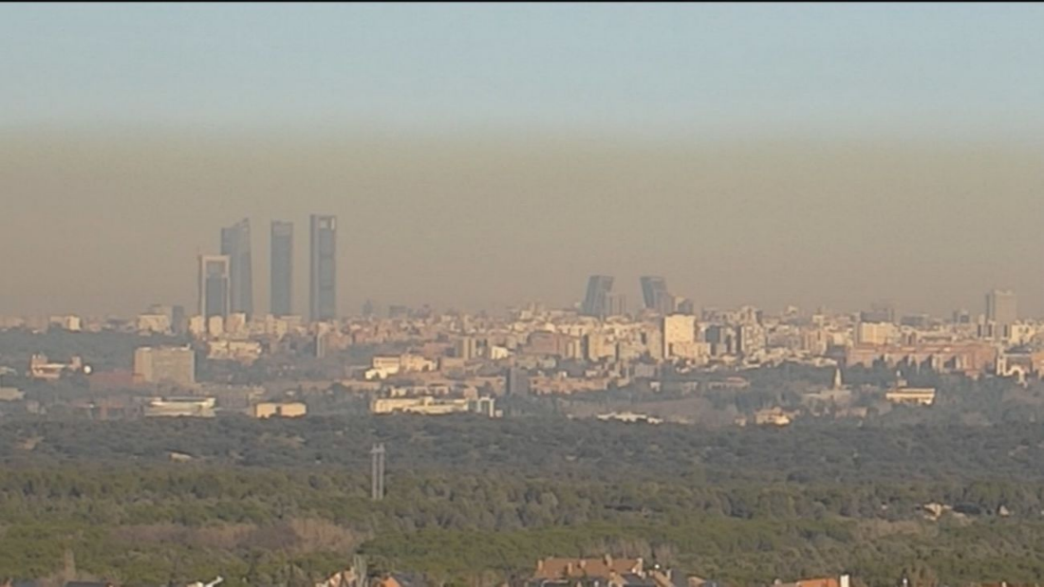

Figura 4. Contaminación en Madrid

**Fuente.** Telemadrid.es

Nos hemos acostumbrado a convivir con ello cuando la realidad es que otras imágenes nos muestran como se ve la ciudad los días en los que no hay tanta contaminación atmosférica.

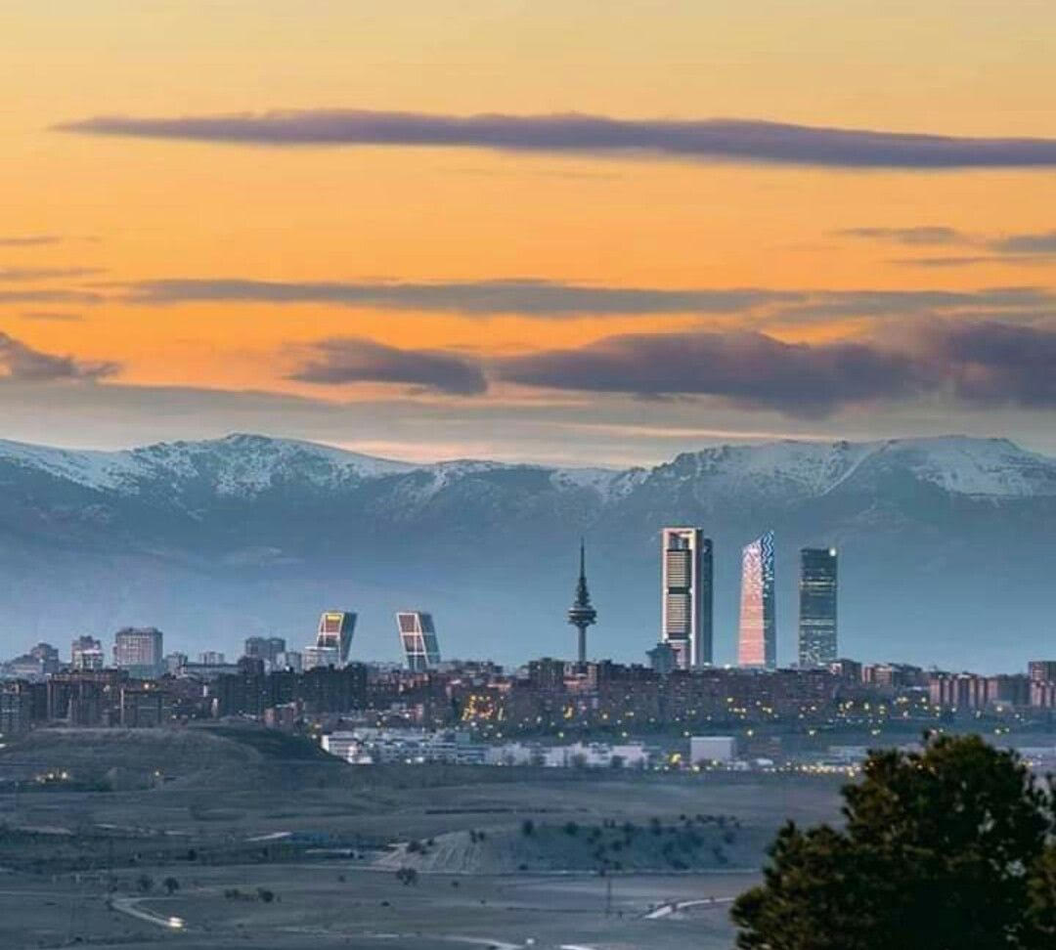

Figura 5. Madrid sin contaminación

**Fuente.** Instagram. Usuario josel.fotografia

Como habitante de esta ciudad durante muchos años, me resulta interesante analizar los diferentes factores que influyen en la calidad del aire que respiramos a diario. A lo largo del Máster de Ciencia de Datos he podido ver la gran cantidad de información recogida en relación a agentes contaminantes desde hace ya bastantes años. Ha resultado ser una sorpresa agradable el ver que las instituciones tienen mecanismos para la medición y análisis de emisiones y contaminantes que afectan a la calidad del aire, pese a que llevar a cabo medidas para la reducción de la contaminación sea complicado, en muchos casos por la oposición de los propios ciudadanos.

Además, la situación de pandemia de la COVID-19 produjo en el año 2020 durante unos meses una situación que nos dio la oportunidad de comprobar la mejora que teníamos en temas de contaminación atmosférica al reducir drásticamente la movilidad y la actividad en la ciudad.

Mi interés es poder llegar a comprender mediante el análisis y visualización de estos datos un problema que es complejo ya que, obviamente, el parar toda actividad de la ciudad no es una solución.

## **1.3 Objetivos del Trabajo**

El trabajo pretende realizar un análisis y visualización de los datos de calidad del aire en la ciudad de Madrid entre los años 2001, primer año para el que se dispone de datos, hasta la actualidad. Se analizará la evolución de los principales agentes contaminantes, así como la posible relación que puedan tener con factores climatológicos y con la densidad del tráfico.

Un aspecto a analizar en detalle es el periodo entre el 15 de marzo y el 21 de junio de 2020. En este periodo, debido a la situación sanitaria causada por la pandemia de la COVID-19, el Gobierno de España decretó el estado de alarma limitando al mínimo la movilidad. Este hecho debería verse reflejado en la calidad del aire de una ciudad como Madrid, en la que una de las principales causas de contaminación es el tráfico rodado.

También se analizarán las medidas que se están tomando en los últimos años para intentar reducir las emisiones y mejorar la calidad del aire. En concreto, se estudiará el impacto que ha tenido la creación de una Zona de Bajas Emisiones en el centro de la ciudad.

Por último, se intentarán buscar patrones que causen episodios de alta contaminación en la ciudad.

### 1.3.1 Hipótesis (Objetivo principal)

Comprobar la relación que existe entre el tráfico y la calidad del aire y la mejoría que se obtiene con la aplicación de medidas restrictivas como la creación de una zona de bajas emisiones.

### 1.3.2 Objetivos parciales (Preguntas de investigación)

Para llegar a confirmar la hipótesis planteada anteriormente, se definen a continuación una serie de objetivos o preguntas de investigación. Se van a distinguir los objetivos principales, derivados de la realización del Trabajo de Fin de Máster y los objetivos secundarios, más específicos para el proyecto que se pretende abordar.

**Objetivos principales**

1. Analizar el estado del arte en relación a investigaciones sobre calidad del aire, no sólo en la ciudad de Madrid sino para cualquier región.
2. Adquisición y compresión de los datos necesarios para la elaboración del proyecto. Realizar la limpieza y preparación de los datos necesaria para su explotación.
3. Redacción de la memoria que documente el TFM.
4. Realizar una presentación creativa e innovadora orientada a la difusión del proyecto.
5. Defender el TFM ante un tribunal evaluador.

**Objetivos secundarios**

1. Obtención y comprensión de fuentes de datos necesarios para el análisis de calidad del aire en Madrid.
2. Limpieza y preparación del juego de datos que se utilizar para el desarrollo del proyecto utilizando el lenguaje de programación R.
3. Análisis de los datos utilizando el lenguaje de programación R.
4. Crear una visualización interactiva que permita el análisis temporal de los datos utilizando herramientas SIG.
5. Realizar de nuevo un análisis de los datos utilizando la visualización creada.

## **1.4 Enfoque y método seguido**

El producto final que se quiere obtener es una visualización interactiva que nos facilite la comprensión y el análisis de los datos de calidad del aire de la ciudad de Madrid durante los últimos años. Además, como se ha comentado en los objetivos del proyecto, esta visualización incorporará datos meteorológicos y de tráfico para ver su relación con los distintos componentes contaminantes de la atmósfera.

Muchas instituciones públicas han desarrollado mapas que permiten ver los datos de calidad del aire en una determinada ciudad. Muchos de ellos permiten la visualización en tiempo real, de las últimas 24 horas e incluso en algunos casos permiten visualizar una previsión de las próximas horas. No existe sin embargo un visualizador que permita ver estos datos desde el origen de los registros y que además los ponga en relación con los otros datos que pretende analizar este proyecto.

El portal de datos abiertos del Ayuntamiento de Madrid va a ser el principal origen de datos. Este portal cuenta con los siguientes datos en relación a la calidad del aire:

* Datos horarios. Años 2001 a 2021.
* Datos diarios. Años 2001 a 2021.
* Estaciones de control.

Y los siguientes datos meteorológicos:

* Datos horarios desde 2019.
* Datos diarios desde 2019.
* Estaciones de control.

Para completar los datos meteorológicos anteriores a 2019 se podrán consultar otras fuentes como la Agencia Española de Meteorología (AEMET).

Se va a utilizar la siguiente propuesta metodológica de desarrollo de un GIS [12] que consta de 5 pasos (figura 6).

* Planificación inicial.
* El estudio de viabilidad.
* Análisis y diseño detallados.
* Implementación.
* Mantenimiento y revisión.

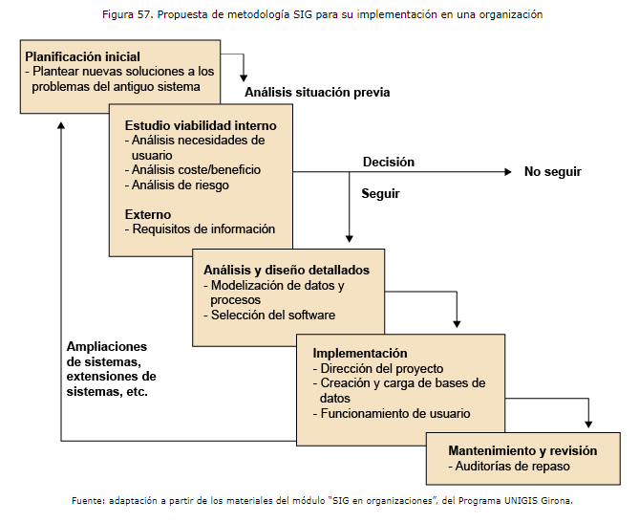

Figura 6. Metodología SIG

**Fuente.** J. Rodríguez Lloret; R. Olivella; A. Muñoz Bollas; V. Velarde Gutiérrez. Introducción a los sistemas de información geográfica

## **1.5 Planificación del Trabajo**

Durante el proyecto se utilizarán los siguientes recursos:

**Software**

* PostgreSQL. Almacenamiento de datos del proyecto.
* R. Lenguaje de programación. Se utilizará en distintas fases del proyecto: examinar y preparar los datos y realizar análisis estadístico.
* ArcGIS Online. Herramienta SIG para la creación de la visualización.
* R-ArcGIS Bridge. Exportación de datos a R.
* GitHub. Almacenamiento y gestión de versiones.
* Word. Redacción de memoria.
* PowerPoint. Creación de presentación

**Hardware**

* Portátil Intel(R) Core(TM) i7-3517U CPU @ 1.90GHz 1.90 GHz y 8.00 GB de RAM con Sistema Operativo Windows 10.

A continuación, se detallan las 6 fases en las que se divide el proyecto con las actividades e hitos de cada una de ellas.

**Fase 1. Definición y planificación del trabajo final**

* Investigación del proyecto
* Poner en contexto la temática del trabajo
* Justificar la elección y describir la motivación personal
* Definir el objetivo principal
* Definir los objetivos parciales
* Definir la metodología de trabajo que se va a utilizar
* Planificar el proyecto mediante un diagrama de Gantt

**Fase 2. Estado del arte**

* Buscar trabajos relacionados con la visualización y análisis de la calidad del aire
* Describir los éxitos conseguidos hasta la fecha
* Investigar visualizaciones similares

**Fase 3. Diseño e implementación del trabajo**

* Obtener datos principales del proyecto (datos de calidad del aire en la ciudad de Madrid)
* Buscar otros datos que puedan ser útiles en el análisis (meteorológicos, de tráfico…)
* Obtener datos cartográficos de Madrid por distritos
* Preparar los datos: transformación de valores, discretización, reducción de dimensionalidad y tratamiento de datos vacíos
* Crear del modelo de datos en PostgreSQL
* Cargar los datos
* Crear una visualización interactiva con ArcGIS Online
* Analizar los datos a través de la visualización
* Importar los datos a R con R-ArcGIS Bridge
* Realizar un análisis estadístico de datos y buscar patrones de contaminación
* Validar el objetivo principal del trabajo

**Fase 4. Redacción de la memoria**

* Explicar los resultados obtenidos
* Redactar las conclusiones
* Explicar líneas de trabajo futuras

**Fase 5. Preparación de la defensa**

* Identificar puntos clave del proyecto
* Crear presentación que resuma los aspectos fundamentales
* Crear un vídeo para la presentación elaborada

**Fase 6. Defensa del proyecto**

* Preparar la defensa.
* Defender el proyecto.

A continuación, se muestra el diagrama de Gantt con la planificación.

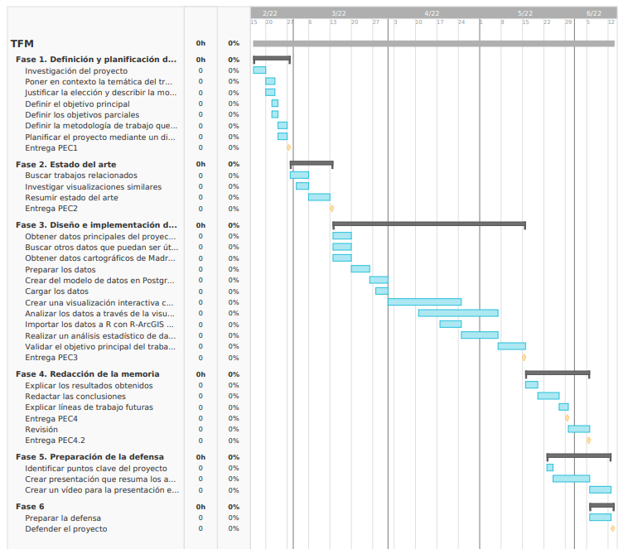

Figura 7. Diagrama de Gantt

**Fuente.** Elaboración propia

## **1.6 Breve sumario de productos obtenidos**

No hay que entrar en detalle: la descripción detallada se hará en el resto de capítulos.

## **1.7 Breve descripción de los otros capítulos de la memoria**

Explicación de los contenidos de cada capítulo y su relación con el trabajo en global.

# **2. Estado del arte**

Como se comentó en el capítulo anterior, este trabajo se va a centrar en el estudio y análisis de la calidad del aire en la ciudad de Madrid utilizando herramientas SIG para la visualización de los distintos agentes contaminantes y técnicas de aprendizaje automático para la creación de modelos predictivos. Las líneas de investigación que cubren el proyecto son las siguientes:

* Impacto de la calidad del aire en la salud
* Sistemas de información geográfica para la visualización de la calidad del aire
* Modelos de calidad de aire usando técnicas de aprendizaje automático

A continuación se muestra en detalle el estado del arte de cada uno de estos puntos que se utilizará como punto de partida para el trabajo a realizar.

## **2.1 Impacto de la calidad del aire en la salud**

Aunque no es objeto de desarrollo de este trabajo investigar sobre el impacto que la contaminación atmosférica tiene sobre la salud humana, sí que es una parte importante del mismo pues es un aspecto que ha contribuido en la elección del proyecto. Por este motivo, a continuación se exponen brevemente las investigaciones realizadas a este respecto así como la legislación vigente que afecta a la ciudad de Madrid.

En la década de los años 1980, la asociación de problemas de salud con la contaminación atmosférica ya era un hecho que contaba con suficiente respaldo científico y es a finales de esta década, en 1987, cuando la OMS publica por primera vez unas directrices con unos valores límite para 28 partículas contaminantes [13]. Estas directrices, únicamente publicadas para la región de Europa, no tardaron en ser actualizadas. En los siguientes años, se realizan un gran número de estudios epidemiológicos y se acumulan las pruebas de que los efectos adversos en la salud se producen a concentraciones por debajo de las establecidas por la OMS [14], lo que provoca una revisión de estos valores y una actualización publicada en el año 2000.

A principios del siglo XXI continúan las investigaciones sobre las implicaciones que tienen los agentes contaminantes que respiramos en nuestra salud y estudios como los de Brunekreef y Holgate [15] en el año 2002 o Pope [16] en el 2000 de nuevo vuelven a sugerir que los valores límite establecidos siguen siendo altos y concluyen que estas investigaciones necesitaban recibir un mayor interés tanto regulatorio como científico. Ante estas nuevas evidencias, la OMS vuelve a actualizar sus directrices en el año 2005, ya a nivel mundial, y en esta ocasión las recomendaciones se centran en los cinco agentes contaminantes más perjudiciales: material particulado (fino y grueso), ozone, dióxido de nitrógeno y dióxido de azufre.

Las directrices que están en vigor actualmente corresponden al año 2001, última actualización que se ha llevado a cabo. Estas nuevas directrices suponen de nuevo una revisión a la baja de los valores límite y están desarrolladas según los siguientes pasos principales:

* Formulación del alcance y preguntas clave de la guía
* Revisión de la evidencia relevante
* Evaluación del grado de veracidad de la evidencia resultante del paso anterior
* Formulación de niveles de calidad del aire
* Formulación de otro tipo de guía auxiliar

La tabla 1, mostrada en el capítulo 1.1.4, resume los valores establecidos en estas directrices.

En la actualidad, es un hecho aceptado que la contaminación atmosférica conlleva problemas importantes para la salud. La siguiente imagen resume los problemas que se asocian a las distintas partículas contaminantes que respiramos.

Figura 8. Principales fuentes de contaminación atmosférica y problemas potenciales en la salud humana

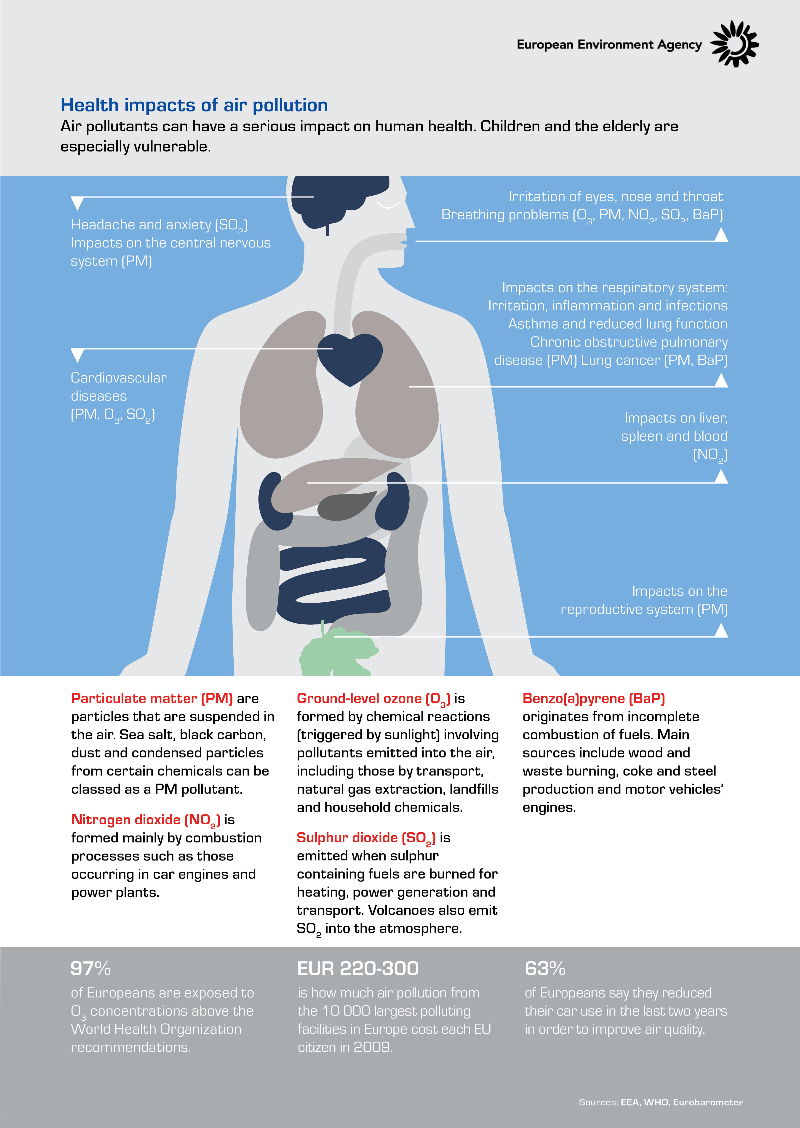

**Fuente.** Agencia Europea de Medio Ambiente

A nivel internacional existen una serie de convenios en relación a la contaminación atmosférica [17]:

* **Convenio de Ginebra** de 1979 sobre contaminación atmosférica transfronteriza a gran distancia
* **Convenio de Viena** de 1985 para la Protección de la Capa de Ozono
* **Convención Marco de Naciones Unidas sobre el Cambio Climático** de 1992
* **Convenio de Estocolmo** de 2001 sobre Contaminantes Orgánicos Persistentes (COP, POP en inglés)
* **Convenio de Minamata** de 2013 sobre Mercurio

A nivel europeo, la legislación actual existente se basa en tres directivas [18]:

* **Directiva 2008/50/EC** sobre calidad del aire ambiente y un aire limpio para Europa.
* **Directiva Directive 2004/107/EC** del Parlamento Europeo y el Consejo relativa a arsénico, cadmio, mercurio e hidrocarburos aromáticos policlínicos en el medio ambiente.
* **Directiva 2015/1480/EC** que modifica algunos anexos de las directivas anteriores.

Por último, en España la legislación en vigor viene representada por las siguientes normas [17]:

* **Ley 34/2007**, de 15 de noviembre, de calidad del aire y protección de la atmósfera
* **Real Decreto 102/2011**, de 28 de enero, relativo a la mejora de la calidad del aire

## **2.2 Sistemas de Información geográfica para la visualización de la calidad del aire**

Desde su creación en el año 1962 por el geógrafo británico Roger Tomlinson, los Sistemas de Información Geográfica (SIG) han evolucionado enormemente de la mano de los avances tecnológicos que permitían el desarrollo de herramientas abiertas a un gran número de usuarios. Los sistemas, que en un primer momento estaban compuestos por aplicaciones de escritorio complejas únicamente utilizadas por unos pocos usuarios, pasaron a popularizarse con el desarrollo de Internet. Los mapas podían ser distribuidos fácilmente y ser accesibles para cualquier persona que tuviera acceso a la web. Así, teníamos mapas en muchos casos estáticos o que permitían interacciones limitadas. Pero a partir de mediados de la década de los 2000 se lleva a cabo un paso más en esta evolución; los usuarios ya no sólo son consumidores de la información, sino que también aportan datos geoespaciales. Surgen proyectos como OpenStreetMap o Google Maps.

Hoy en día, miles de organizaciones en prácticamente cualquier campo utilizan SIG para identificar problemas, monitorizar cambios, gestionar y responder a eventos, hacer predicciones, establecer prioridades o entender tendencias [19].

El análisis de la calidad del aire es uno de los campos que se han beneficiado de estas herramientas. Durante muchos años la evaluación de calidad del aire se hacía en base a puntos de medición y todavía en la actualidad la mayoría de Organismos Públicos con algún tipo de competencias ofrecen mapas interactivos a los ciudadanos desarrollados con algún tipo de herramienta SIG que permiten consultar la calidad del aire en tiempo real en determinados puntos. La información de las estaciones de control de Madrid, por ejemplo, la podemos encontrar en la Agencia Europea de Medio Ambiente [20], el Ministerio para la Transición Ecológica y el Reto Demográfico [21], la Comunidad de Madrid [22] o el Ayuntamiento de Madrid [23]. Todos estos mapas ofrecen una única capa de visualización con la información, con mayor o menor detalle, de la calidad del aire recogida en las distintas estaciones de control. Estas visualizaciones son útiles a nivel informativo para los ciudadanos que quieran conocer el estado atmosférico en el momento, sin embargo, no permiten un análisis con otras capas de información como podría ser datos meteorológicos o de tráfico. La siguiente figura muestra el mapa que ofrece la Agencia Europea de Medio Ambiente.

Figura 9. European Air Quality Index Viewer

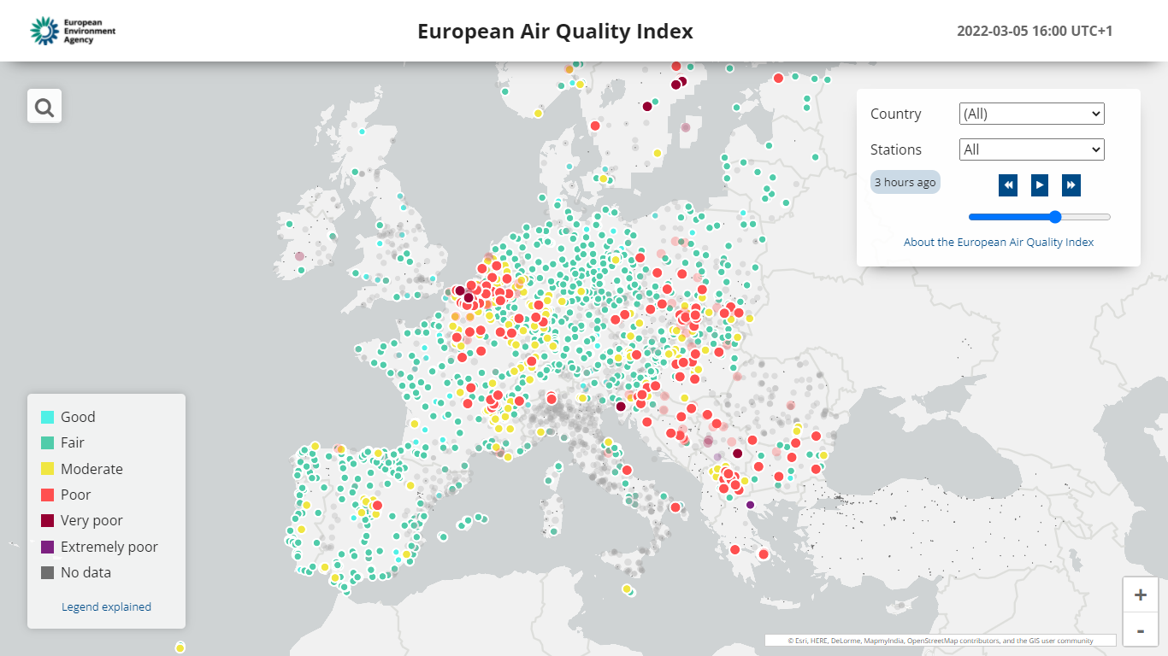

**Fuente.** Agencia Europea de Medio Ambiente

Sin embargo, el uso de las herramientas SIG va más allá de la visualización de puntos de medición. Así, podemos encontrar numerosos trabajos de análisis espacio-temporales y de caracterización de calidad del aire. La publicación de S.S. Jensen et al. [24] ya describía en el año 2001 AirGIS, un sistema diseñado para ayudar a las autoridades locales en la gestión de la contaminación atmosférica en las ciudades de Dinamarca.

También podemos encontrar mapas para la visualización de modelos de predicción de la calidad del aire como CALIOPE-Urban [25], un proyecto del centro de supercomputación de Barcelona que acopla un modelo de predicción a mesoescala (escala nacional o urbana) con un modelo de dispersión sobre calles. A continuación, se muestra una imagen de esta aplicación.

Figura 10. Emisiones de NOx en la ciudad de Barcelona

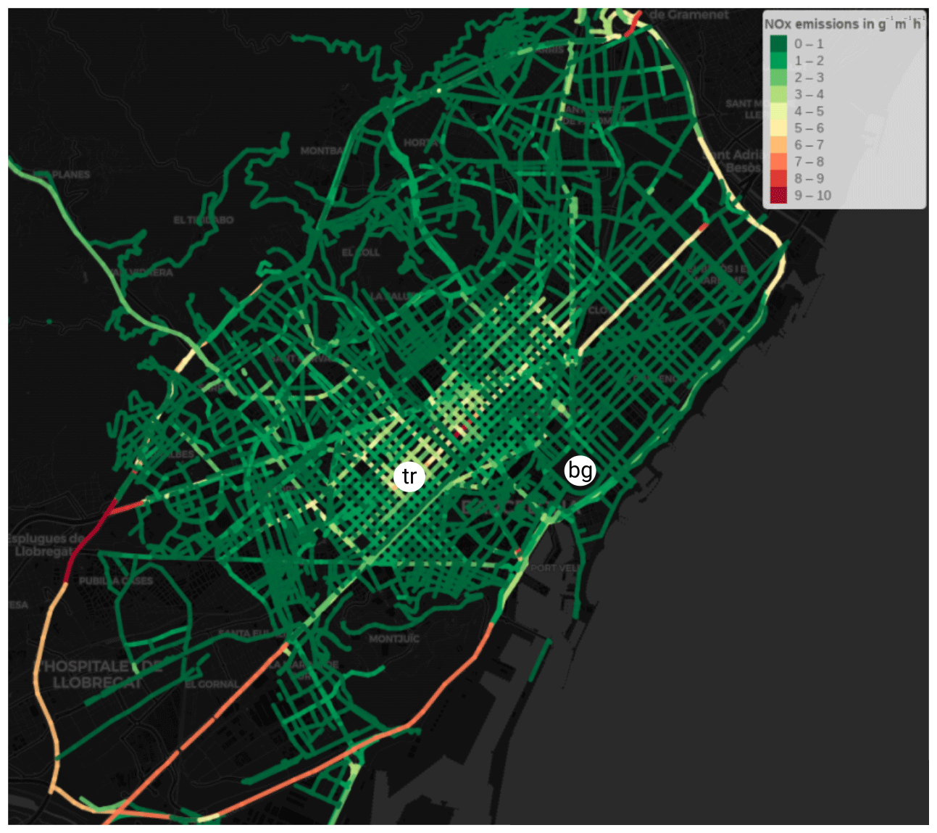

**Fuente.** European Goesciences Union

En definitiva, la visualización, tanto de valores monitorizados como de modelos de concentraciones de emisiones, ha demostrado ser una herramienta efectiva para la ayuda en el análisis y toma de decisiones en relación a la contaminación en las ciudades. Numerosos estudios se llevan presentando en las dos últimas décadas. Por citar algunos de los más relevantes encontrados, tenemos las publicaciones de DJ Briggs et al. [26] del año 1997 o de M. Jerret et al. [27] del año 2001.

## **2.3 Modelos de calidad de aire usando técnicas de aprendizaje automático**

**La tendencia actual para el análisis la calidad del aire** no es tanto la visualización en determinados puntos de medición sino **el uso de modelos que nos permitan definir la cantidad de partículas contaminantes en determinadas zonas, así como predecir sus valores a futuro**.

La directiva europea 2008/50/EC sobre calidad de aire ambiente y aire limpio ponía ya énfasis en el uso de modelos que complementen la información monitorizada. Aunque en los años previos se habían estado utilizando modelos en los distintos Estados miembro, tanto a nivel nacional como a nivel local, estos eran de muy diversas formas y con métodos de evaluación que en muchos casos ni siquiera eran comparables [30]. Por este motivo surge el FAIRMODE (Forum for Air Quality Modelling in Europe) en el año 2008, que pretende armonizar el uso de modelos de calidad de aire para su comparación documentación y fiabilidad. Estos modelos son usados para:

* Evaluar problemas de calidad del aire existentes
* Predicción de calidad del aire
* Planear medidas que reduzcan la contaminación del aire

En los últimos años se han realizado múltiples trabajos intentando buscar modelos que permitan estimar y predecir la concentración de agentes contaminantes en el aire. Muchos de estos trabajos se centran en la búsqueda de modelos de dispersión del aire que investigan fuentes de emisión en base a datos medidos de contaminantes, datos meteorológicos y datos geográficos. Estos modelos requieren de conocimientos de las propiedades físicas y químicas tanto de contaminantes como de la atmósfera y son adoptados principalmente por organizaciones de protección medioambiental como es el caso de la EPA, la Agencia de Protección Medioambiental de los Estados Unidos con su modelo AERMOD [28].

Para este trabajo, sin embargo, nos centraremos en una segunda corriente que utiliza métodos de aprendizaje automático confiando en datos de medición históricos. El análisis de A. Masih [29] recoge un amplio número de estos estudios y los divide en dos grandes grupos: estimación y predicción. Para el primer grupo, se concluye que **el aprendizaje por conjuntos y la regresión lineal** son los métodos más adecuados, mientras que para el segundo grupo las **redes neuronales y SVM** son las aproximaciones preferidas. La siguiente imagen muestra la evolución del número de publicaciones para la predicción de calidad del aire entre los años 2013 y 2018.

Figura 11. Número de estudios basados en diferentes algoritmos de aprendizaje automático

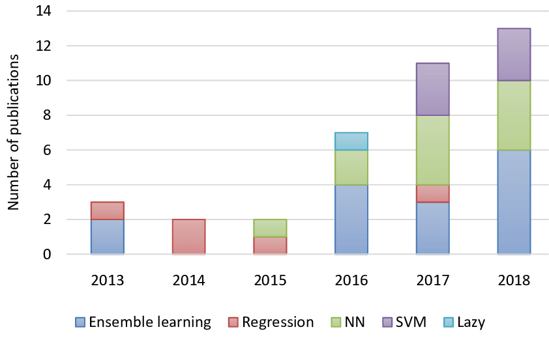

**Fuente**. A. Masih - Machine learning algorithms in air quality modeling

El último año de referencia muestra la preferencia de utilización de métodos de aprendizaje por conjuntos, esto es, la utilización de múltiples modelos de aprendizaje automático para combinar sus resultados, y entre estos, se sugiere **Random Forest** como la técnica más popular. Un ejemplo de esto es el trabajo de Joanna A. Kaminska [30] quien a través de este tipo de algoritmo crea un modelo para la predicción de O2, NOx y PM2.5 para la ciudad polaca de Wrocław. Un aspecto interesante de este trabajo es la división del conjunto de datos en cuatro subconjuntos, uno por cada estación, debido a las condiciones meteorológicas tan diferentes. Según la autora, esta decisión se mostró acertada ya que los valores de concentraciones varían mucho en los cuatros subconjuntos creados.

Para la evaluación de los modelos, se utilizan principalmente cuatro métodos:

* Coeficiente de correlación R2
* Error medio absoluto (MAE)
* Raíz del error cuadrático medio (RECM)
* Error relativo absoluto (ERA).

En cuanto a los parámetros empleados para la predicción, los datos más utilizados son **datos meteorológicos**, siendo los más relevantes los siguientes:

* Temperatura
* Velocidad del viento
* Dirección del viento
* Presión atmosférica
* Humedad relativa.

Otros datos empleados son los referentes al **tráfico**, que se han revelado como los más importantes en relación a la predicción de óxidos de nitrógeno (NOx).

Un último grupo de datos, menos frecuente su utilización, son los relativos a la **superficie** (altura, utilización del terreno, tipo de terreno…).

También en el campo del **aprendizaje profundo** se han realizado estudios para la predicción de la calidad del aire. Bekkar, A. et al. [31] proponen un modelo hibrido basado en redes neuronales convolucionales (CNN) y Long Short-Term Memory (LSTM) para la predicción de la concentración de partículas PM2.5 en el área urbana de Beijing con resultados muy estables.

En España, el CIEMAT (Centro de Investigaciones Energéticas, Medioambientales y Tecnológicas), dentro del Departamento de Medio Ambiente, cuenta con el Grupo de Modelización de la Contaminación Atmosférica que lleva más de quince años simulando la contaminación urbana, modelizándola tanto a nivel meso-escalar (la ciudad en su conjunto) como micro-escalar (barrios y distritos urbanos a muy alta resolución) [33]. La concentración se estima mediante la resolución numérica de un balance de masas que considera la emisión de contaminantes a la atmósfera, su transporte por el viento, la mezcla vertical como consecuencia del estado turbulento de la atmósfera, su depósito por vía húmeda (bien por arrastre por la lluvia o por su incorporación a las gotas de agua dentro de las nubes), o seca y la química atmosférica [34]. La siguiente imagen muestra de forma visual los distintos componentes que participan en la modelización de la concentración de partículas contaminantes en el aire.

Figura 12. Modelización calidad del aire

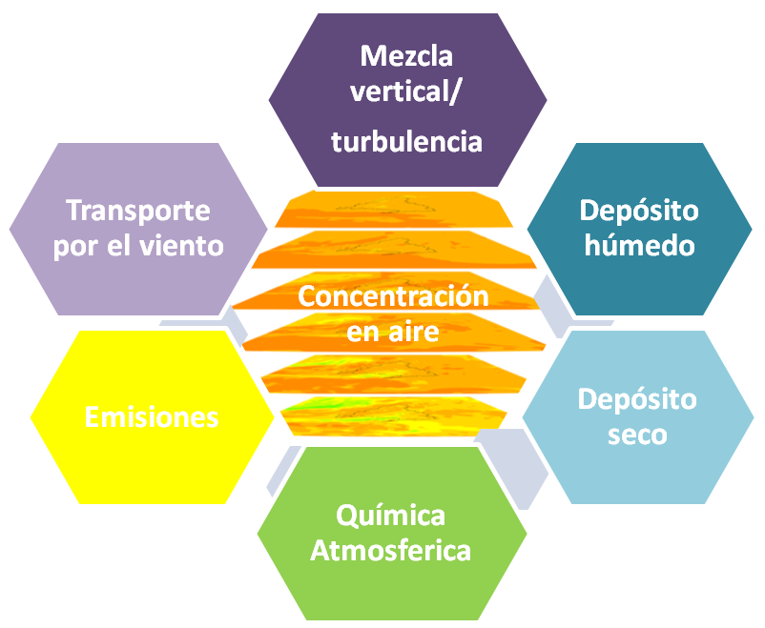

**Fuente**. Centro de Investigaciones Energéticas, Medioambientales y Tecnológicas

## **2.4 Decisiones tecnológicas**

Las herramientas que se utilizarán para el desarrollo del proyecto serán aquellas con las que se ha trabajado a lo largo del máster.

La preparación de los datos, el análisis estadístico y la aplicación de algoritmos de aprendizaje automático para la creación de un modelo de regresión de la calidad del aire de la ciudad de Madrid se realizarán con el leguaje de programación R utilizando el entorno de desarrollo integrado R Studio. Todo el código necesario se creará en un único fichero R Markdown que permitirá crear un fichero HTML una vez terminado. Entre todas las librerías disponibles en R, además de librerías comunes para el tratamiento de datos y de aquellas que proporcionen los algoritmos necesarios de aprendizaje automático, se estudiará la posibilidad de usar openair, una librería que proporciona herramientas para el análisis de datos de calidad del aire. Esta librería puede resultar útil en el análisis de la contaminación durante episodios como el periodo de confinamiento durante el año 2000 y la implantación de la Zona de Bajas Emisiones.

Según lo visto por los últimos trabajos realizados sobre predicción de calidad del aire, en principio, los algoritmos que se utilizarán serán Random Forest y SVM, que han probado ser los que mejores resultados ofrecen. La comparación de modelos se hará mediante el coeficiente de correlación R2, el error medio absoluto (MAE) y la raíz del error cuadrático medio (RECM).

En cuanto a la herramienta GIS, finalmente se ha optado por la utilización de QGIS. Se trata de un Sistema de Información Geográfica de software libre que nos permite trabajar tanto con formatos vectoriales como con formatos ráster. Se va a trabajar con la última versión estable disponible actualmente que es la 3.24.0. QGIS dispone de múltiples complementos, entre ellos la posibilidad de crear capas de tipo ráster mediante interpolación espacial, lo cual, en principio se utilizará para las visualizaciones que se crearán. Se descartó el uso de ArcGIS Pro o Carto al ser software de pago y con licencias gratuitas únicamente por un periodo de 21 días el primero y 14 el segundo. Para la creación de mapas temáticos en la web sí que se utilizará ArcGIS Online mediante una cuenta de desarrollador.

Los datos necesarios para la realización del proyecto se guardarán en una base de datos Postgre SQL que dispone de la extensión PostGIS que permite convertir el sistema en una base de datos espacial mediante la adición de tres características: tipos de datos espaciales, índices espaciales y funciones que operan sobre ellos. Además, se usará pgAdmin para todo el trabajo con la base de datos.

Tanto el código como la documentación generada durante el proyecto se guardará en GitHub para poder gestionar el control de versiones.

# **3. Diseño e implementación del trabajo**

En este apartado se va a detallar el desarrollo del proyecto.

3.1 Datos de calidad del aire

El portal de datos abiertos del Ayuntamiento de Madrid proporciona varios juegos de datos con información recogida por el Sistema Integral de Calidad del Aire. Para el desarrollo del proyecto se han utilizado los siguientes:

* Calidad del aire. Datos horarios desde 2001.
* Calidad del aire. Estaciones de control.

3.1.1 Carga, limpieza y preparación de los datos con R

Tanto los datos horarios como los datos diarios se pueden encontrar en varios formatos (txt, xml y csv) siendo el formato csv el utilizado para este proyecto. En el caso de los datos horarios, la información se encuentra divida en ficheros mensuales mientras que para los datos diarios un único fichero recopila toda la información relativa a un año.

Cada registro está estructurado de la siguiente manera:

|  |  |  |  |  |  |  |  |  |  |  |  |  |
| --- | --- | --- | --- | --- | --- | --- | --- | --- | --- | --- | --- | --- |
| PROVINCIA | MUNICIPIO | ESTACIÓN | MAGNITUD | PUNTO_MUESTREO | ANO | MES | DIA | H01 | V01 | … | H24 | V24 |
|  |  |  |  |  |  |  |  |  |  | … |  |  |

Donde H01 corresponde al dato de la 1 de la mañana de ese día, con su código de validación correspondiente, V01; H02 es el dato de las 2 de la mañana, con código de validación V02 y así sucesivamente hasta H24/V24. Los datos horarios de las magnitudes corresponden a la media aritmética de los valores diezminutales que se registran cada hora.

Se ha trabajado únicamente con valores que han sido validados por lo que se han eliminado del dataset todos aquellos valores cuyo código de validación correspondiente (Vxx) sea ‘N’.

Además, para poder trabajar con mayor comodidad, se ha transformado la estructura del dataset de manera que cada registro muestre el valor de un contaminante para una única hora.

En ambos casos, los ficheros contienen los datos recogidos para los siguientes agentes contaminantes:

| **ID** | **Nombre contaminante** | **Código** |
| --- | --- | --- |
| 01 | Dióxido de Azufre | SO2 |
| 06 | Monóxido de Carbono | CO |
| 07 | Monóxido de Nitrógeno | NO |
| 08 | Dióxido de Nitrógeno | NO2 |
| 09 | Partículas < 2.5 µm | PM2.5 |
| 10 | Partículas < 10 µm | PM10 |
| 12 | Óxidos de Nitrógeno | NOx |
| 14 | Ozono | O3 |
| 20 | Tolueno | TOL |
| 30 | Benceno | BEN |
| 35 | Etilbenceno | EBE |
| 37 | Metaxileno | MXY |
| 38 | Paraxileno | PXY |
| 39 | Ortoxileno | OXY |
| 42 | Hidrocarburos totales (hexano) | TCH |
| 43 | Metano | CH4 |
| 44 | Hidrocarburos no metánicos (hexano) | NMHC |

En el punto 1.1.3 se detallaron los agentes contaminantes con mayor presencia en la atmósfera y que además son utilizados para el cálculo del AQI (índice de calidad del aire). El proyecto se centrará en el análisis de estos cinco agentes por lo que la información relativa al resto de agentes se obviará.

Por su parte, el juego de datos de estaciones de control contiene la información geométrica además del tipo de estación. Existen tres tipos de estación:

* Urbanas de fondo: son representativas de la exposición de la población urbana en general.
* De tráfico: situada de tal manera que su nivel de contaminación está influido principalmente por las emisiones procedentes de una calle o carretera próxima, pero se ha de evitar que se midan microambientes muy pequeños en sus proximidades.
* Suburbanas: están situadas a las afueras de la ciudad, en los lugares donde se encuentran los mayores niveles de ozono.

3.1.2 Análisis

Evolución temporal últimos 20 años.

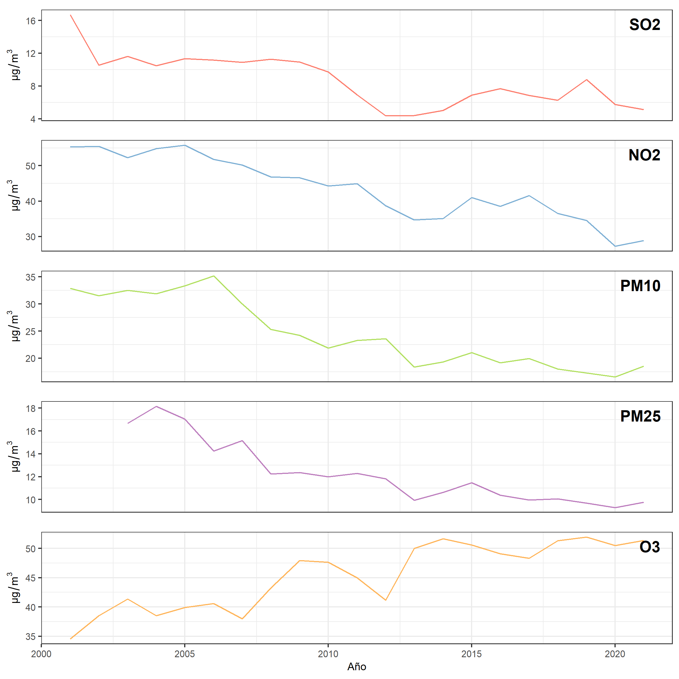

Análisis por estación.

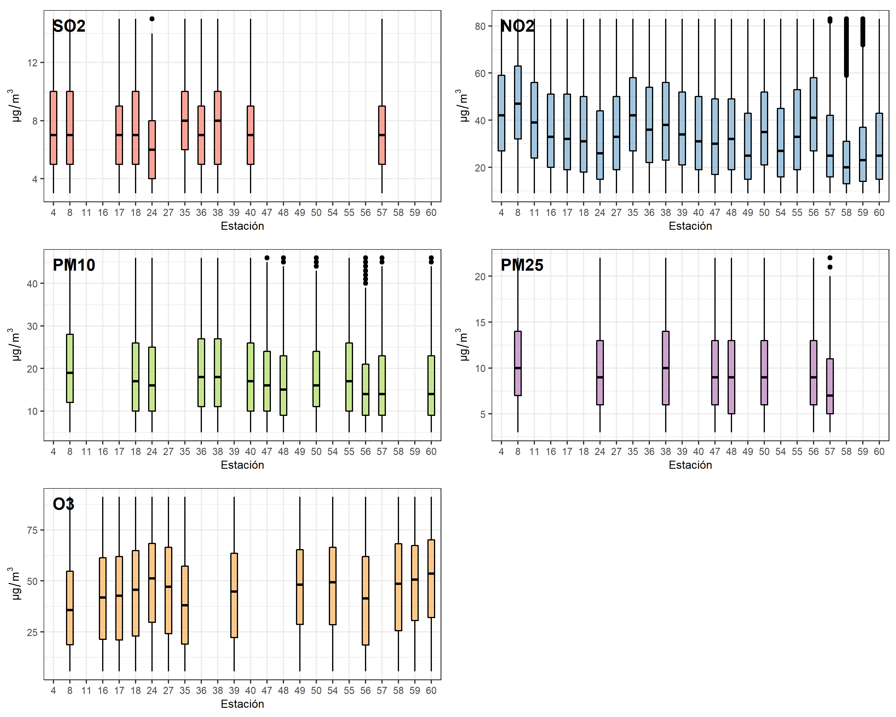

Análisis por tipo de estación

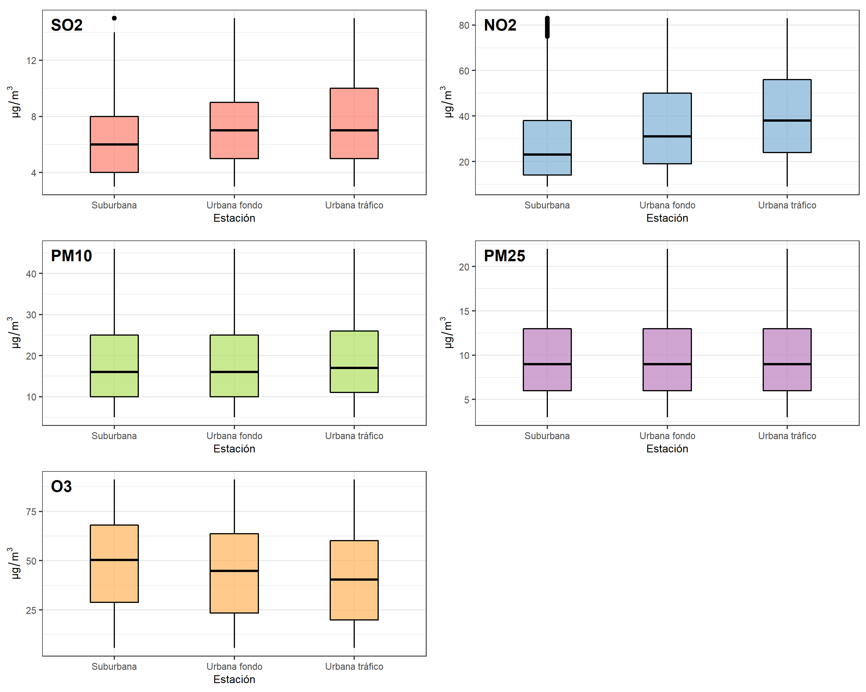

Análisis mensual

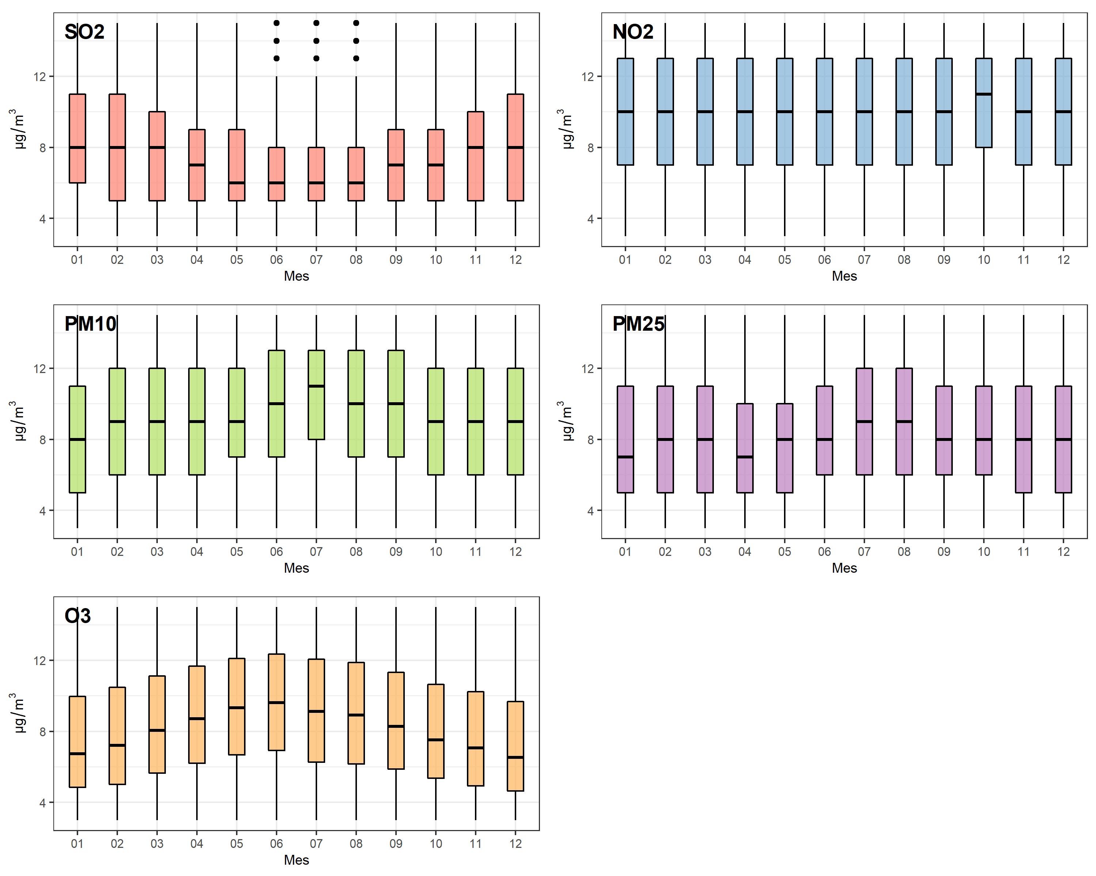

Análisis horario

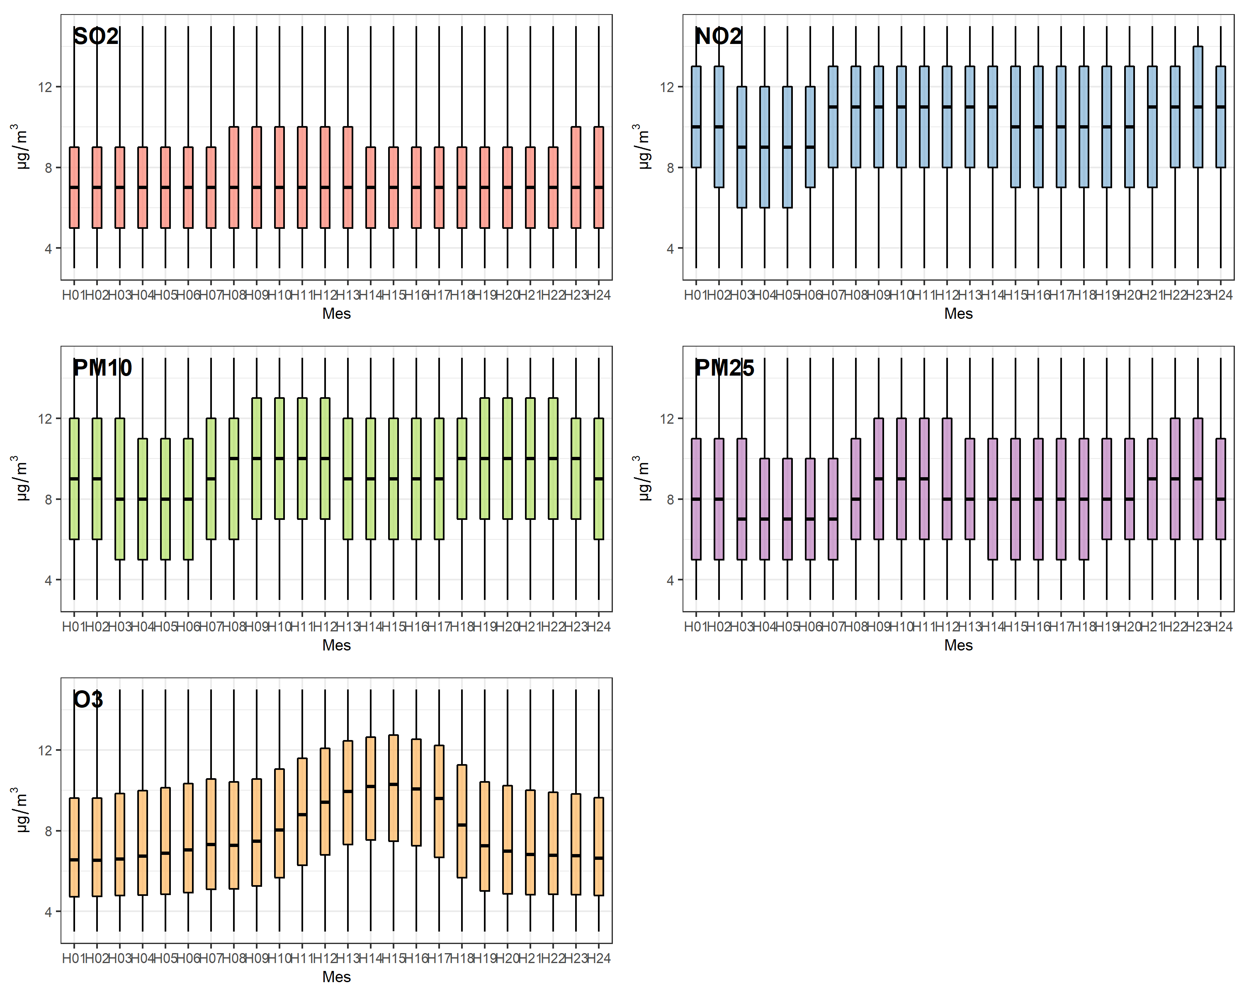

Mapa de la red de vigilancia

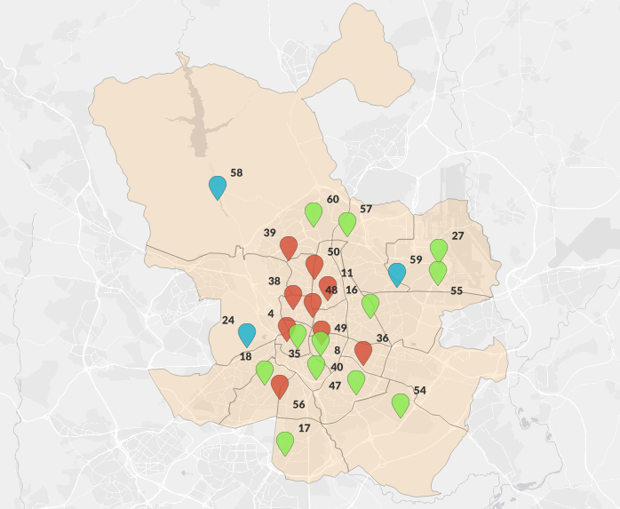

# **3. Conclusiones**

Este capítulo tiene que incluir:

* Una descripción de las conclusiones del trabajo: Qué lecciones se han aprendido del trabajo?.
* Una reflexión crítica sobre el logro de los objetivos planteados inicialmente: Hemos logrado todos los objetivos? Si la respuesta es negativa, por qué motivo?
* Un análisis crítico del seguimiento de la planificación y metodología a lo largo del producto: Se ha seguido la planificación? La metodología prevista ha sido la adecuada? Ha habido que introducir cambios para garantizar el éxito del trabajo? Por qué?
* Las líneas de trabajo futuro que no se han podido explorar en este trabajo y han quedado pendientes.

# **4. Glosario**

Definición de los términos y acrónimos más relevantes utilizados dentro de la Memoria.

# **5. Bibliografía**

[1] Contaminación del aire ambiente (exterior) – Organización Mundial de la Salud (OMS). Visitado el 25/02/2022. <https://www.who.int/es/news-room/fact-sheets/detail/ambient-(outdoor)-air-quality-and-health>

[2] Carta de servicios de la calidad del aire - Portal Web del Ayuntamiento de Madrid. Visitado el 25/02/2022. <https://www.madrid.es/portales/munimadrid/es/Inicio/El-Ayuntamiento/Calidad-y-Evaluacion/Modelos-de-Calidad-y-Excelencia/Cartas-de-Servicios/Cartas-de-Servicios-vigentes/Carta-de-Servicios-de-Calidad-del-Aire/?vgnextfmt=default&vgnextoid=1a698ae7017bb610VgnVCM2000001f4a900aRCRD&vgnextchannel=5ef34225faf07410VgnVCM2000000c205a0aRCRD>

[3] Protocolos de Actuación para Episodios de Contaminación – Portal Web de Calidad del Aire del Ayuntamiento de Madrid. Visitado el 25/02/2022. <http://www.mambiente.munimadrid.es/opencms/calaire/Episodios/ProtocolosActuacion/>

[4] Memoria 2020 de calidad del aire - Ayuntamiento de Madrid. <http://www.mambiente.munimadrid.es/opencms/export/sites/default/calaire/Anexos/Memorias/MEMORIA_2020.pdf>

[5] Contaminación atmosférica - IDEAM - Instituto de Hidrología, Meteorología y Estudios Ambientales del Gobierno de Colombia. Visitado el 25/02/2022. <http://www.ideam.gov.co/web/contaminacion-y-calidad-ambiental/contaminacion-atmosferica#:~:text=La%20contaminaci%C3%B3n%20atmosf%C3%A9rica%20es%20la,encuentran%20expuestas%20a%20dicho%20ambiente>.

[6] Gallego Picó, Alejandrina. “La contaminación atmosférica”. *Contaminación atmosférica,* editado por UNED - Universidad Nacional de Educación a Distancia

[7] SEÑALES DE LA AEMA 2020 - Hacia una contaminación cero en Europa – Agencia Europea de Medio Ambiente (AEMA). <https://www.eea.europa.eu/es/publications/senales-de-la-aema-2020>

[8] Consulta pública de calidad del aire – Comisión Europea. <https://ec.europa.eu/info/law/better-regulation/have-your-say/initiatives/12677-Calidad-del-aire-revision-de-las-normas-de-la-UE/public-consultation_es>

[9] Índice de calidad del aire – Agencia Estatal de Meteorología (AEMET). <https://meteoglosario.aemet.es/es/termino/831_indice-de-calidad-del-aire-ica>

[10] Protocolo de actuación para episodios de contaminación por Dióxido de Nitrógeno en la ciudad de Madrid - Ayuntamiento de Madrid. <https://www.madrid.es/UnidadesDescentralizadas/Sostenibilidad/CalidadAire/Ficheros/ProtocoloNO2AprobFinal_201809.pdf>

[11] Protocolo de actuación para episodios de contaminación por Ozono en la ciudad de Madrid - Ayuntamiento de Madrid. <https://www.mambiente.madrid.es/opencms/export/sites/default/calaire/Anexos/Procedimiento_ozono.pdf>

[12] J. Rodríguez Lloret; R. Olivella; A. Muñoz Bollas; V. Velarde Gutiérrez. Introducción a los sistemas de información geográfica

[13] Aire Quality Guidelines for Europe – World Health Organization. <https://apps.who.int/iris/handle/10665/107364>

[14] Bert Brunekreef, Douglas W. Dockery, and Michal Krzyzanowski, 1995 - Epidemiologic Studies on Short-Term Effects of Low Levels of Major Ambient Air Pollution Components

[15] Bert Brunekreef, Stephen T Holgate, 2002 - Air pollution and health

[16] C. Arden Pope Ill, 2000 - Epidemiology of Fine Particulate Air Pollution and Human Health: Biologic Mechanisms and Who's at Risk?

[17] Normativa Calidad del Aire – Ministerio para la Transición Ecológica y el Medio Ambiente. Visitado el 03/03/2022. <https://www.miteco.gob.es/es/calidad-y-evaluacion-ambiental/temas/atmosfera-y-calidad-del-aire/calidad-del-aire/normativa/>

[18] Air Quality – Existing Legislation, Comisión Europea. Visitado el 03/03/2022. <https://ec.europa.eu/environment/air/quality/existing_leg.htm>

[19] GIS Overview – ESRI. Visitado el 05/03/2022. <https://www.esri.com/en-us/what-is-gis/overview>

[20] European Air Quality Index – Agencia Europea de Medio Ambiente. Visitado el 04/03/2022. <https://airindex.eea.europa.eu/Map/AQI/Viewer/>

[21] Visor de Calidad del Aire – Ministerio para la Transición Ecológica y el Reto Demográfico. Visitado el 04/03/2022. <https://sig.mapama.gob.es/calidad-aire/>

[22] Calidad del Aire – Comunidad de Madrid. Visitado el 04/03/2022. <https://idem.madrid.org/visor/?v=calidadaire&ZONE=430000,4485000,8>

[23] Consulta de datos del mapa de red de vigilancia – Ayuntamiento de Madrid. Visitado el 04/03/2022. <http://www.mambiente.munimadrid.es/sica/scripts/index.php>

[24] Steen Solvang Jensen, Ruwim Berkowicz, Henning Sten Hansen, Ole Hertel. A Danish decision-support GIS tool for management of urban

air quality and human exposures (2001).

[25] CALIOPE-Urban v1.0: coupling R-LINE with a mesoscale air quality modelling system for urban air quality forecasts over Barcelona city (Spain) - Jaime Benavides, Michelle Snyder, Marc Guevara, Albert Soret, Carlos Pérez García-Pando, Fulvio Amato, Xavier Querol, and Oriol Jorba. 2019.

[26] David J. Briggs, Susan Collins, Paul Elliott, Paul Fischer, Simon Kingham, Erik Lebret, Karel Pryl, Hans Van Reeuwijk, Kirsty Smallbone and Andre Van Der Veen. Mapping urban air pollution using GIS: a regression-based approach. (1997)

[27] Michael Jerrett, Richard T Burnett, Pavlos Kanaroglou, John Eyles, Norm Finkelstein, Chris Giovis, Jeffrey R Brook. A GIS ^ environmental justice analysis of particulate air pollution in Hamilton, Canada. (2001).

[28] Air Quality Dispersion Modelling – United States Environmental Protection Agency. Visitado el 05/03/2022. <https://www.epa.gov/scram/air-quality-dispersion-modeling>

[29] A. Masih - Machine learning algorithms in air quality modelling. (2019)

[30] Joanna A. Kaminska - The use of random forests in modelling short-term air pollution effects based on traffic and meteorological conditions: A case study in

Wrocław (2018)

[31] Bekkar, A., Hssina, B., Douzi, S. et al. - Air-pollution prediction in smart city, deep learning approach. J Big Data 8, 161 (2021)

[32] Using models for air quality assessment and planning: a guide – Agencia Europea de Medio Ambiente. Visitado el 05/03/2022. <https://www.eea.europa.eu/highlights/using-models-for-air-quality>

[33] La modelización de la contaminación atmosférica urban – CIEMAT. Visitado el 05/03/2022. <https://www.ciemat.es/cargarAplicacionNoticias.do;jsessionid=08E7E81F3331B4EEB8F17934DC2EDD3A?idArea=-1&identificador=2020>

[34] Calidad del aire/Modelización – CIEMAT. Visitado e 05/03/2022. <http://retos-aire.ciemat.es/-impactos-en-calidad-del-aire>

# 6. Anexos

Listado de apartados que son demasiado extensos para incluir dentro de la memoria y tienen un carácter autocontienido (por ejemplo, manuales de usuario, manuales de instalación, etc.)

Dependiente del tipo de trabajo, es posible que no haya que añadir ningún anexo.